**Сталинградская битва.**

2 февраля отмечается День разгрома советскими войсками немецко-фашистских войск в Сталинградской битве. Это было одно из самых крупных и кровопролитных сражений Второй мировой войны, которое произошло в 1943 году. В этот день мы вспоминаем и чтим память всех тех, кто сражался и погиб в этой битве, защищая свою Родину.

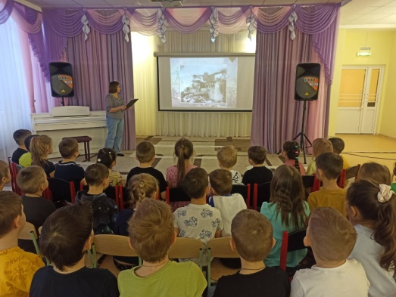

В рамках презентации дошкольники старшего возраста ознакомились со значимостью этого дня, как важно помнить и уважать тех, кто отдал свою жизнь за нашу свободу и независимость. Также узнали, как происходила Сталинградская битва, какие трудности и испытания пришлось преодолеть советским солдатам. Важно донести до детей, что этот день - это не просто дата в календаре, а символ стойкости и героизма нашего народа.

С детьми просмотрели видео клип песни «Тишина на Мамаевом Кургане»

Минутой молчания почтить память погибших, и где они чувствуют глубокую скорбь и уважение к героям, отдавшим свои жизни за Родину.

Дети нарисовали рисунки на тему "Сталинградская битва глазами детей", они выразить свои мысли и чувства по поводу этого исторического события.

